Bâle, le 25 janvier 2011

Structuration génétique des populations de coronelle lisse en Alsace

La coronelle lisse est un petit serpent de la famille de Couleuvres aux moeurs discrètes et de ce fait peu étudié. L’évaluation de son statut de menace repose donc simplement sur les connaissances liées à sa répartition car très peu de données sur la dynamique et la structure des populations sont connues. Les résultats de cette étude génétique démontrent étonnamment que l'espèce semble plus mobile que précédemment escompté et qu'elle semble peu sensible à la fragmentation de son habitat.

La destruction et la fragmentation des habitats sont parmi les principales menaces qui induisent le déclin de la biodiversité de manière globale. Du fait de leurs faibles capacités de dispersion, les reptiles y sont particulièrement sensibles et constituent de ce fait des organismes de choix pour l’évaluation de l’effet de l’isolement des populations résultant de la fragmentation.

De par sa forte dynamique sur le plan économique, l’Alsace est une région très touchée par le cloisonnement des habitats, qui se matérialise dans le paysage par les infrastructures de transport, les canaux, l’urbanisation et l’agriculture intensive. Ainsi, de nombreuses espèces animales et végétales figurent sur les listes rouges régionales publiées en 2003 et la prise en compte de l’environnement est un sujet de plus en plus important dans la politique régionale d’aménagement du territoire.

De l’échantillonnage sur le terrain au travail de laboratoire
Notre étude avait pour but d’apporter des éléments nouveaux sur la connaissance de la coronelle lisse en Alsace, notamment dans l’optique de pouvoir mieux répondre aux sollicitations des collectivités et de l’État sur la prise en compte des reptiles dans les divers dossiers environnementaux. L’approche choisie consistait à caractériser les populations et l’effet de la fragmentation sur l’espèce au travers d’une étude sur la structuration génétique des populations. Nous avons donc mis en place un protocole d’échantillonnage sur 12 sites répartis dans plusieurs régions naturelles (plaine, piémont et montagne) d'Alsace. Les coronelles ont été repérées soit par détection visuelle directe, soit à l’aide de plaques pièges disposées sur les sites d’étude. Cette dernière technique utilisant des plaques permet de découvrir de manière efficace les reptiles qui se réfugient dessous et
que l’on ne rencontre que rarement dans leur habitat naturel. Le prélèvement d’ADN a été réalisé par frottis buccal à l’aide d’écouvillons. Chaque serpent était individualisé par photographie. Nous avons ensuite étudié la structuration des populations à l’aide de marqueurs génétiques, les microsatellites. Ces marqueurs, utilisés par exemple chez l'être humain pour les analyses de paternité, permettent une identification individuelle lorsqu'ils sont spécifiquement développés pour une espèce. Nous avons ensuite réalisé plusieurs types d’analyses pour caractériser la structuration génétique des populations et l'isolement des populations.

Un serpent plus mobile que ce que l’on pensait
Les résultats sont surprenants et inattendus, car nous n’avons pas pu déceler de structuration entre les populations. Globalement, la coronelle lisse semble être un serpent mobile dans la région, et nous n’avons pas identifié un effet de la fragmentation de l'habitat sur l’espèce. Il est également possible que l’espèce soit plus abondante que ce que l’on connaît actuellement. Ces résultats impliquent que le maintien et la restauration des habitats et des microhabitats de l’espèce constituent l’axe majeur pour la conservation de l’espèce dans la région. Une étude supplémentaire sur la migration des adultes et surtout des jeunes serait intéressante à réaliser afin de mieux connaître l’utilisation de l’habitat et les mécanismes de dispersion de l’espèce.

Jean-Pierre Vacher, email: jean-pierre.vacher@edu.mnhn.fr
BUFO, Musée d'Histoire Naturelle et d'Ethnographie, 11 rue de Turenne, 68000 Colmar, France

et

Dr. Sylvain Ursenbacher, 061 267 08 57, email: s.ursenbacher@unibas.ch
Institut für Natur-, Landschafts-, und Umweltschutz, Universität Basel, St. Johanns-Vorstadt 10, 4056 Basel

Ce travail sera présenté lors de la journée publique “Protection de la nature à Bâle” le vendredi 28 janvier 2011 de 13.15 à 16:40 dans l’amphithéâtre 102 de l’Université de Bâle (Petersplatz 1). L’entrée est libre et sans inscription. Le programme détaillé de la journée est disponible ici: http://www.conservation.unibas.ch/news/naturschutzp.pdf

Images: Coronelle lisse, Coronella austriaca (Photos: Jean-Pierre Vacher)

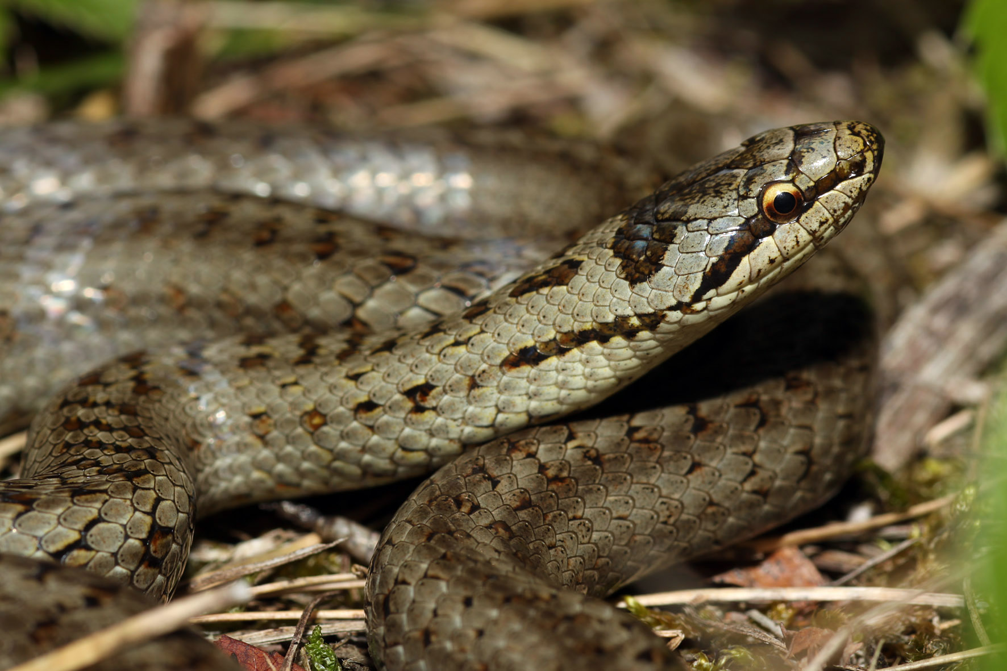

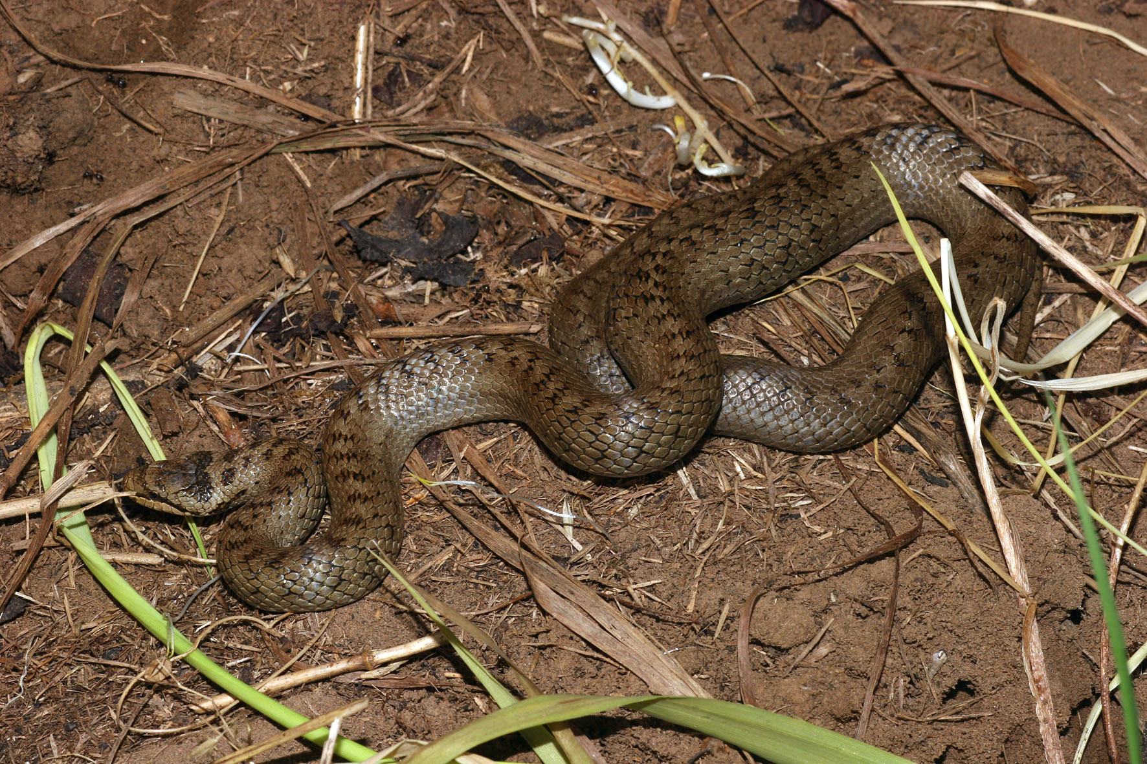

Le texte et les photos (au format .jpg) sont disponibles sur le site internet de l’Institut:
http://www.conservation.unibas.ch/news/naturschutz11

